СПРАВКА
по итогам мониторинга электронного дневника в АИС «Сетевой город. Образование» общеобразовательными организациями муниципального образования г. Краснодар

Во исполнение приказа департамента образования администрации муниципального образования город Краснодар от 12.03.2014г. № 138 «О внедрении и использовании автоматизированной информационной системы «Сетевой город. Образование» был проведен мониторинг ведения и заполнения АИС «Сетевой город. Образование».

- Динамика заполнения электронного дневника программного комплекса АИС «Сетевой город. Образование»
В диаграмме показаны результаты заполнения программного комплекса за два отчетных периода третьей четверти 2015/2016 учебного года: по состоянию на 25 января 2016 года и по состоянию на 25 февраля 2016 года.

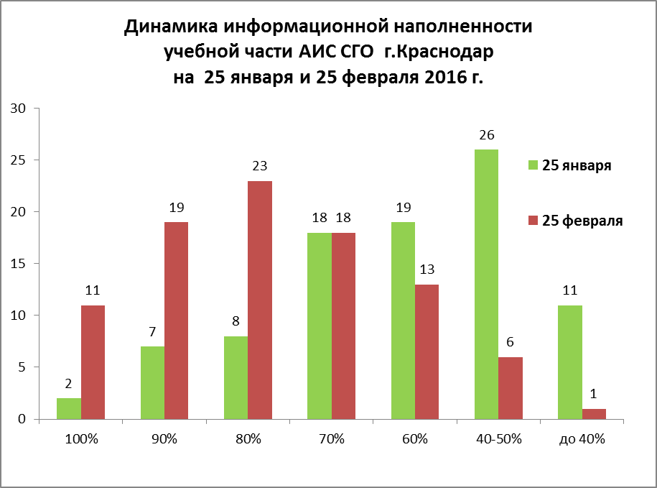

2.Показатели заполнения электронного дневника в АИС «Сетевой город. Образование» общеобразовательными организациями города

Отчетный период: третья четверть 2015/2016 учебного года по состоянию на 25 февраля 2016 года.
 | ОУ | % заполненных тем уроков за проведенный период | Оценка  5 > 90 %  4 > 75 %  3 > 60 %  2 > 45 %  1 > 30 % | % заполненного домашнего задания | Оценка  5 > 75 %  4 > 60 %  3 > 45 %  2 > 30 %  1 > 20 % | Кол-во оценок | Среднее кол-во оценок на 1 ученика за месяц по предмету | Оценка  5 - 2,5  4 - 2  3 - 1,5  2 - 1  1 - 0,5 | Количество пропусков | Оценка  5 > 60 %  4 > 50 %  3 > 40 %  2 > 30 %  1 > 10 % | Кол-во внешнего обращения к системе родителей | Кол-во учеников в ЭЖ | Сумма баллов (макс 20 баллов) | Процент информационной наполняемости
1 | Гимн №82 | 99 | 5 | 82 | 5 | 60 816 | 3,18 | 5 | 23 616 | 5 | 3 401 | 1 472 | 20 | 100%
2 | Гимн №92 | 98 | 5 | 81 | 5 | 76 798 | 6,13 | 5 | 26 110 | 5 | 11 198 | 964 | 20 | 100%
3 | Лицей №48 | 97 | 5 | 98 | 5 | 46 034 | 3,30 | 5 | 28 097 | 5 | 1 719 | 1 072 | 20 | 100%
4 | СОШ №6 | 100 | 5 | 100 | 5 | 48 426 | 4,57 | 5 | 24 478 | 5 | 4 079 | 815 | 20 | 100%
5 | ООШ №7 | 99 | 5 | 98 | 5 | 22 158 | 3,52 | 5 | 9 845 | 5 | 754 | 484 | 20 | 100%
6 | СОШ №19 | 94 | 5 | 77 | 5 | 28 252 | 2,69 | 5 | 18 807 | 5 | 8 | 808 | 20 | 100%
7 | СОШ №37 | 98 | 5 | 81 | 5 | 62 821 | 4,21 | 5 | 29 219 | 5 | 1 577 | 1 148 | 20 | 100%
8 | СОШ №43 | 100 | 5 | 79 | 5 | 38 957 | 3,16 | 5 | 22 750 | 5 | 1 270 | 949 | 20 | 100%
9 | СОШ №62 | 100 | 5 | 100 | 5 | 50 326 | 2,71 | 5 | 18 462 | 5 | 479 | 1 429 | 20 | 100%
10 | СОШ №68 | 99 | 5 | 100 | 5 | 37 774 | 3,41 | 5 | 14 187 | 5 | 2 921 | 853 | 20 | 100%
11 | СОШ №73 | 93 | 5 | 81 | 5 | 50 183 | 2,74 | 5 | 24 473 | 5 | 925 | 1 408 | 20 | 100%
12 | Гимн №23 | 83 | 4 | 80 | 5 | 60 361 | 3,86 | 5 | 33 833 | 5 | 4 213 | 1 203 | 19 | 95%
13 | Гимн №33 | 89 | 4 | 81 | 5 | 59 038 | 3,66 | 5 | 14 506 | 5 | 1 706 | 1 241 | 19 | 95%
14 | Гимн №72 | 92 | 5 | 68 | 4 | 58 656 | 4,15 | 5 | 24 824 | 5 | 3 999 | 1 086 | 19 | 95%
15 | СОШ №16 | 89 | 4 | 83 | 5 | 75 828 | 3,94 | 5 | 33 860 | 5 | 3 232 | 1 482 | 19 | 95%
16 | СОШ №35 | 79 | 4 | 75 | 5 | 48 134 | 3,80 | 5 | 28 549 | 5 | 1 390 | 974 | 19 | 95%
17 | СОШ №46 | 86 | 4 | 86 | 5 | 54 096 | 2,98 | 5 | 24 567 | 5 | 1 607 | 1 395 | 19 | 95%
18 | СОШ №61 | 80 | 4 | 87 | 5 | 51 105 | 3,51 | 5 | 28 914 | 5 | 825 | 1 119 | 19 | 95%
19 | СОШ №75 | 82 | 4 | 88 | 5 | 66 628 | 3,67 | 5 | 28 779 | 5 | 1 298 | 1 398 | 19 | 95%
20 | Гимн №36 | 71 | 3 | 81 | 5 | 41 146 | 3,53 | 5 | 19 031 | 5 | 287 | 897 | 18 | 90%
21 | Гимн №44 | 99 | 5 | 53 | 3 | 48 743 | 3,29 | 5 | 23 465 | 5 | 1 364 | 1 138 | 18 | 90%
22 | Лицей №90 | 80 | 4 | 69 | 4 | 97 672 | 4,16 | 5 | 41 743 | 5 | 33 808 | 1 806 | 18 | 90%
23 | СОШ №1 | 86 | 4 | 62 | 4 | 19 170 | 2,73 | 5 | 8 892 | 5 | 449 | 540 | 18 | 90%
 | ОУ | % заполненных тем уроков за проведенный период | Оценка  5 > 90 %  4 > 75 %  3 > 60 %  2 > 45 %  1 > 30 % | % заполненного домашнего задания | Оценка  5 > 75 %  4 > 60 %  3 > 45 %  2 > 30 %  1 > 20 % | Кол-во оценок | Среднее кол-во оценок на 1 ученика за месяц по предмету | Оценка  5 - 2,5  4 - 2  3 - 1,5  2 - 1  1 - 0,5 | Количество пропусков | Оценка  5 > 60 %  4 > 50 %  3 > 40 %  2 > 30 %  1 > 10 % | Кол-во внешнего обращения к системе родителей | Кол-во учеников в ЭЖ | Сумма баллов (макс 20 баллов) | Процент информационной наполняемости
24 | СОШ №29 | 89 | 4 | 69 | 4 | 22 814 | 3,42 | 5 | 14 479 | 5 | 263 | 513 | 18 | 90%
25 | СОШ №30 | 79 | 4 | 60 | 4 | 27 330 | 2,91 | 5 | 17 103 | 5 | 36 | 722 | 18 | 90%
26 | СОШ №41 | 92 | 5 | 69 | 4 | 25 918 | 2,30 | 4 | 10 025 | 5 | 575 | 868 | 18 | 90%
27 | СОШ №49 | 89 | 4 | 62 | 4 | 36 425 | 3,27 | 5 | 16 518 | 5 | 686 | 857 | 18 | 90%
28 | СОШ №60 | 75 | 4 | 71 | 4 | 39 147 | 4,13 | 5 | 18 392 | 5 | 1 295 | 729 | 18 | 90%
29 | ООШ №79 | 78 | 4 | 62 | 4 | 7 400 | 5,17 | 5 | 2 239 | 5 | 181 | 110 | 18 | 90%
30 | СОШ №83 | 73 | 3 | 78 | 5 | 54 336 | 2,74 | 5 | 24 450 | 5 | 2 692 | 1 523 | 18 | 90%
31 | Гимн №40 | 70 | 3 | 72 | 4 | 34 589 | 2,81 | 5 | 13 149 | 5 | 623 | 948 | 17 | 85%
32 | Гимн №54 | 87 | 4 | 49 | 3 | 44 206 | 3,50 | 5 | 18 868 | 5 | 991 | 971 | 17 | 85%
33 | Гимн №87 | 76 | 4 | 59 | 3 | 53 557 | 2,50 | 5 | 31 035 | 5 | 4 907 | 1 646 | 17 | 85%
34 | Лицей №64 | 70 | 3 | 60 | 4 | 53 136 | 2,90 | 5 | 30 284 | 5 | 2 165 | 1 411 | 17 | 85%
35 | СОШ №5 | 91 | 5 | 42 | 2 | 28 966 | 2,80 | 5 | 15 702 | 5 | 200 | 797 | 17 | 85%
36 | СОШ №22 | 80 | 4 | 57 | 3 | 30 382 | 4,31 | 5 | 8 131 | 5 | 46 | 542 | 17 | 85%
37 | СОШ №52 | 77 | 4 | 50 | 3 | 67 115 | 3,31 | 5 | 27 693 | 5 | 3 931 | 1 560 | 17 | 85%
38 | СОШ №57 | 74 | 3 | 66 | 4 | 52 407 | 3,68 | 5 | 19 192 | 5 | 577 | 1 096 | 17 | 85%
39 | СОШ №63 | 68 | 3 | 64 | 4 | 37 362 | 2,56 | 5 | 15 858 | 5 | 285 | 1 121 | 17 | 85%
40 | СОШ №70 | 70 | 3 | 72 | 4 | 59 445 | 3,21 | 5 | 29 402 | 5 | 666 | 1 426 | 17 | 85%
41 | СОШ №74 | 71 | 3 | 60 | 4 | 41 060 | 3,07 | 5 | 17 231 | 5 | 1 025 | 1 029 | 17 | 85%
42 | ООШ №81 | 81 | 4 | 49 | 3 | 32 757 | 4,06 | 5 | 9 679 | 5 | 391 | 621 | 17 | 85%
43 | СОШ №84 | 55 | 2 | 80 | 5 | 59 799 | 2,93 | 5 | 38 409 | 5 | 325 | 1 569 | 17 | 85%
44 | СОШ №86 | 81 | 4 | 53 | 3 | 22 419 | 2,77 | 5 | 11 195 | 5 | 268 | 622 | 17 | 85%
45 | СОШ №93 | 62 | 3 | 68 | 4 | 102 215 | 2,72 | 5 | 64 505 | 5 | 3 445 | 2 890 | 17 | 85%
46 | НОШ №94 | 93 | 5 | 40 | 2 | 19 861 | 3,41 | 5 | 8 803 | 5 | 168 | 448 | 17 | 85%
47 | СОШ №95 | 63 | 3 | 64 | 4 | 71 894 | 3,64 | 5 | 46 506 | 5 | 2 896 | 1 519 | 17 | 85%
48 | Гимн №3 | 56 | 2 | 62 | 4 | 55 684 | 3,28 | 5 | 22 398 | 5 | 192 | 1 306 | 16 | 80%
49 | Гимн №18 | 71 | 3 | 50 | 3 | 61 362 | 2,70 | 5 | 34 192 | 5 | 619 | 1 748 | 16 | 80%
50 | Гимн №69 | 67 | 3 | 48 | 3 | 58 184 | 3,17 | 5 | 30 755 | 5 | 3 650 | 1 413 | 16 | 80%
 | ОУ | % заполненных тем уроков за проведенный период | Оценка  5 > 90 %  4 > 75 %  3 > 60 %  2 > 45 %  1 > 30 % | % заполненного домашнего задания | Оценка  5 > 75 %  4 > 60 %  3 > 45 %  2 > 30 %  1 > 20 % | Кол-во оценок | Среднее кол-во оценок на 1 ученика за месяц по предмету | Оценка  5 - 2,5  4 - 2  3 - 1,5  2 - 1  1 - 0,5 | Количество пропусков | Оценка  5 > 60 %  4 > 50 %  3 > 40 %  2 > 30 %  1 > 10 % | Кол-во внешнего обращения к системе родителей | Кол-во учеников в ЭЖ | Сумма баллов (макс 20 баллов) | Процент информационной наполняемости
51 | СОШ №53 | 51 | 2 | 62 | 4 | 27 647 | 2,99 | 5 | 10 420 | 5 | 189 | 712 | 16 | 80%
52 | СОШ №65 | 62 | 3 | 59 | 3 | 89 801 | 3,40 | 5 | 42 498 | 5 | 1 772 | 2 031 | 16 | 80%
53 | СОШ №89 | 61 | 3 | 55 | 3 | 66 168 | 3,29 | 5 | 37 836 | 5 | 7 169 | 1 546 | 16 | 80%
54 | СОШ №20 | 59 | 2 | 57 | 3 | 63 303 | 3,75 | 5 | 27 131 | 5 | 1 060 | 1 300 | 15 | 75%
55 | СОШ №38 | 44 | 1 | 72 | 4 | 63 541 | 3,87 | 5 | 28 653 | 5 | 464 | 1 264 | 15 | 75%
56 | СОШ №45 | 53 | 2 | 56 | 3 | 21 938 | 2,58 | 5 | 15 279 | 5 | 228 | 655 | 15 | 75%
57 | СОШ №50 | 57 | 2 | 59 | 3 | 72 615 | 3,04 | 5 | 49 216 | 5 | 3 080 | 1 837 | 15 | 75%
58 | СОШ №66 | 75 | 4 | 26 | 1 | 71 468 | 2,53 | 5 | 40 765 | 5 | 695 | 2 169 | 15 | 75%
59 | СОШ №67 | 64 | 3 | 50 | 3 | 11 658 | 2,36 | 4 | 5 267 | 5 | 557 | 380 | 15 | 75%
60 | СОШ №71 | 70 | 3 | 39 | 2 | 128 063 | 3,31 | 5 | 68 912 | 5 | 14 122 | 2 974 | 15 | 75%
61 | СОШ №76 | 63 | 3 | 38 | 2 | 57 474 | 3,18 | 5 | 27 276 | 5 | 448 | 1 391 | 15 | 75%
62 | СОШ №85 | 56 | 2 | 58 | 3 | 39 656 | 3,96 | 5 | 15 706 | 5 | 822 | 770 | 15 | 75%
63 | СОШ №101 | 88 | 4 | 10 | 1 | 92 952 | 3,59 | 5 | 44 858 | 5 | 3 629 | 1 992 | 15 | 75%
64 | Лицей №4 | 100 | 5 | 15 | 1 | 39 050 | 1,88 | 3 | 17 264 | 5 | 7 061 | 1 598 | 14 | 70%
65 | СОШ №10 | 48 | 2 | 41 | 2 | 56 517 | 3,18 | 5 | 26 385 | 5 | 616 | 1 366 | 14 | 70%
66 | СОШ №32 | 46 | 2 | 37 | 2 | 42 268 | 2,70 | 5 | 22 234 | 5 | 333 | 1 203 | 14 | 70%
67 | СОШ №39 | 53 | 2 | 42 | 2 | 24 713 | 2,96 | 5 | 10 524 | 5 | 101 | 642 | 14 | 70%
68 | СОШ №47 | 51 | 2 | 36 | 2 | 43 710 | 2,78 | 5 | 24 436 | 5 | 1 458 | 1 211 | 14 | 70%
69 | СОШ №58 | 41 | 1 | 46 | 3 | 24 592 | 3,02 | 5 | 12 052 | 5 | 212 | 626 | 14 | 70%
70 | СОШ №77 | 41 | 1 | 58 | 3 | 30 137 | 4,02 | 5 | 11 103 | 5 | 476 | 577 | 14 | 70%
71 | СОШ №100 | 57 | 2 | 37 | 2 | 66 704 | 2,57 | 5 | 47 423 | 5 | 1 297 | 1 999 | 14 | 70%
72 | Лицей №12 | 23 | 0 | 58 | 3 | 40 563 | 3,54 | 5 | 21 208 | 5 | 51 | 882 | 13 | 65%
73 | СОШ №11 | 41 | 1 | 39 | 2 | 61 571 | 3,22 | 5 | 39 428 | 5 | 3 595 | 1 473 | 13 | 65%
74 | СОШ №55 | 49 | 2 | 23 | 1 | 33 914 | 2,75 | 5 | 9 177 | 5 | 893 | 949 | 13 | 65%
75 | СОШ №78 | 46 | 2 | 27 | 1 | 91 282 | 2,59 | 5 | 41 568 | 5 | 4 335 | 2 708 | 13 | 65%
 | ОУ | % заполненных тем уроков за проведенный период | Оценка  5 > 90 %  4 > 75 %  3 > 60 %  2 > 45 %  1 > 30 % | % заполненного домашнего задания | Оценка  5 > 75 %  4 > 60 %  3 > 45 %  2 > 30 %  1 > 20 % | Кол-во оценок | Среднее кол-во оценок на 1 ученика за месяц по предмету | Оценка  5 - 2,5  4 - 2  3 - 1,5  2 - 1  1 - 0,5 | Количество пропусков | Оценка  5 > 60 %  4 > 50 %  3 > 40 %  2 > 30 %  1 > 10 % | Кол-во внешнего обращения к системе родителей | Кол-во учеников в ЭЖ | Сумма баллов (макс 20 баллов) | Процент информационной наполняемости
76 | СОШ №99 | 33 | 1 | 32 | 2 | 49 508 | 3,33 | 5 | 25 720 | 5 | 1 229 | 1 143 | 13 | 65%
77 | Гимн №88 | 30 | 1 | 20 | 1 | 38 089 | 3,49 | 5 | 13 889 | 5 | 510 | 840 | 12 | 60%
78 | СОШ №14 | 49 | 2 | 28 | 1 | 18 601 | 2,42 | 4 | 7 153 | 5 | 57 | 591 | 12 | 60%
79 | СОШ №24 | 19 | 0 | 34 | 2 | 26 691 | 2,57 | 5 | 10 842 | 5 | 103 | 798 | 12 | 60%
80 | СОШ №31 | 59 | 2 | 54 | 3 | 24 748 | 1,46 | 2 | 28 430 | 5 | 1 139 | 1 305 | 12 | 60%
81 | СОШ №42 | 41 | 1 | 40 | 2 | 42 804 | 2,06 | 4 | 21 412 | 5 | 705 | 1 596 | 12 | 60%
82 | СОШ №51 | 41 | 1 | 59 | 3 | 25 353 | 1,77 | 3 | 15 828 | 5 | 122 | 1 100 | 12 | 60%
83 | СОШ №80 | 39 | 1 | 32 | 2 | 34 352 | 2,49 | 4 | 19 708 | 5 | 1 946 | 1 060 | 12 | 60%
84 | СОШ №98 | 19 | 0 | 38 | 2 | 49 044 | 3,01 | 5 | 23 210 | 5 | 1 024 | 1 254 | 12 | 60%
85 | СОШ №96 | 35 | 1 | 39 | 2 | 72 263 | 1,83 | 3 | 53 255 | 5 | 1 554 | 3 032 | 11 | 55%
86 | СОШ №2 | 41 | 1 | 27 | 1 | 24 769 | 1,66 | 3 | 22 091 | 5 | 1 417 | 1 146 | 10 | 50%
87 | СОШ №8 | 42 | 1 | 27 | 1 | 13 008 | 1,27 | 2 | 13 012 | 5 | 101 | 791 | 9 | 45%
88 | Гимн №25 | 9 | 0 | 3 | 0 | 24 805 | 1,63 | 3 | 12 034 | 5 | 1 814 | 1 168 | 8 | 40%
89 | СОШ №17 | 14 | 0 | 13 | 1 | 16 712 | 1,33 | 2 | 9 192 | 5 | 157 | 965 | 8 | 40%
90 | О(С)ОШ №3 | 59 | 2 | 69 | 4 | 8 082 | 1,13 | 2 | 6 487 | 0 | 0 | 550 | 8 | 40%
91 | СОШ №34 | 9 | 0 | 4 | 0 | 4 056 | 0,47 | 0 | 3 175 | 5 | 251 | 664 | 5 | 25%

- Сравнительная диаграмма изменения наполняемости электронного дневника по каждой общеобразовательной организации города

В диаграмме показаны результаты заполнения программного комплекса за два отчетных периода третьей четверти 2015/2016 учебного года: по состоянию на 25 января 2016 года и по состоянию на 25 февраля 2016 года.

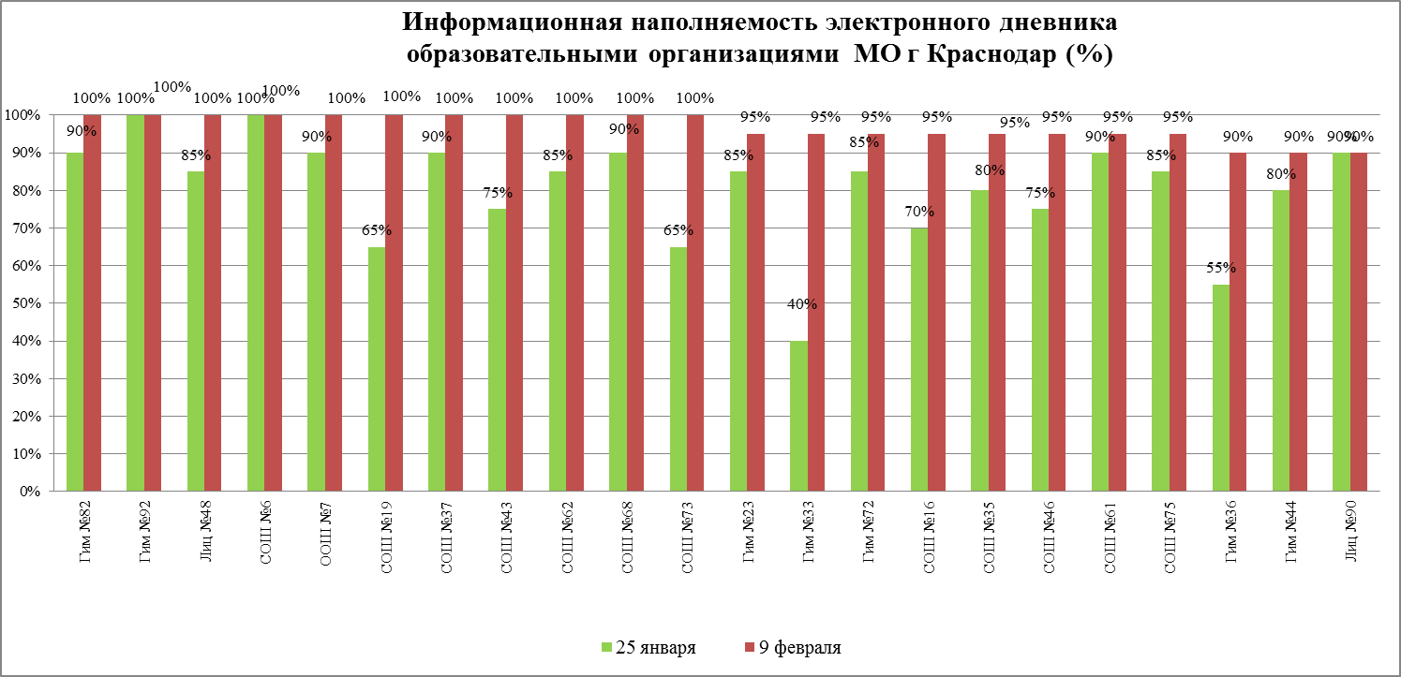

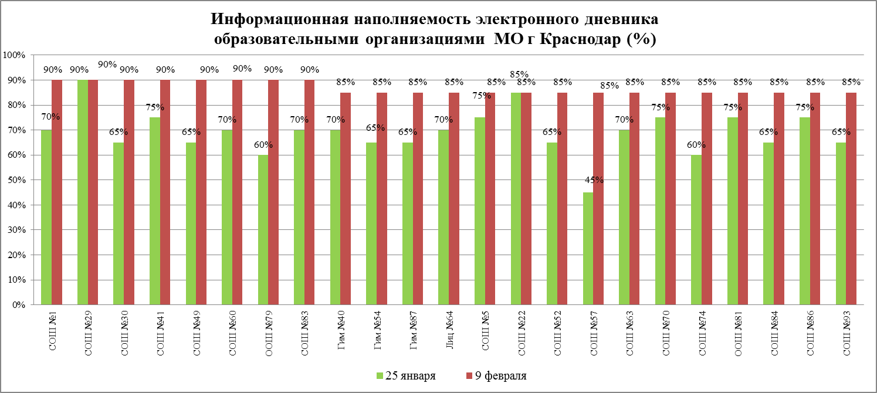

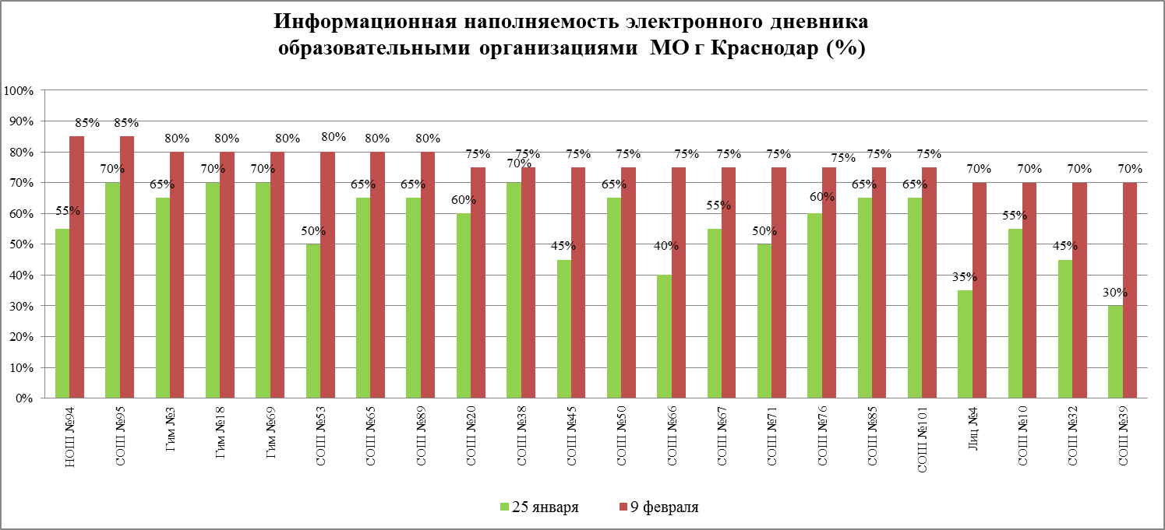

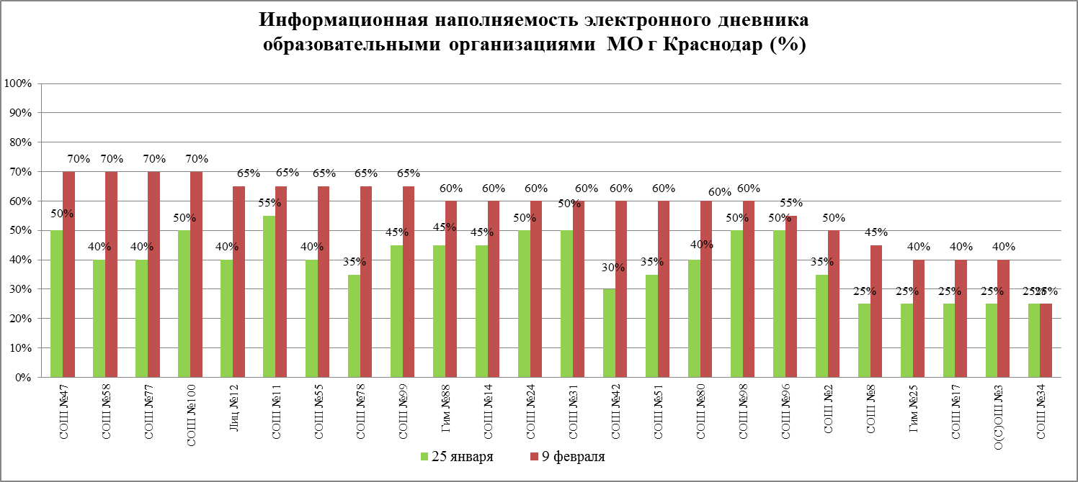

ПРИМЕЧАНИЯ:
- МАОУСОШ № 99 - новая ОО зарегистрирована в системе в 2016 г., еще не предоставлена статистическая информация ОШ, ведется наполнение КТП.
- МБОУ ООШ №7, ООШ №79, ООШ №81- Основные общеобразовательные школы, малое количество КТП в соответствии с учебным планом.

Директор МКУ КМЦИКТ «Старт» В.А.Дьяченко

О.А.Лыкова
2599888

